# Relatório de Segurança – Tópico 6.1

## Objetivo

Analisar as decisões de projeto do sistema no que se refere à proteção dos direitos individuais e privacidade dos usuários, em conformidade com princípios éticos e a LGPD (Lei Geral de Proteção de Dados).

## Ações Realizadas

- Implementada criptografia dos dados pessoais no momento do armazenamento.  
- Oferecido ao usuário o direito de consultar e excluir seus dados com base no e-mail fornecido.  
- Nenhuma informação é compartilhada com terceiros ou usada para outros fins sem o consentimento explícito.  
- Armazenamento seguro e tratamento de dados minimizado ao necessário para a operação.

## Evidência

Print do sistema de formulário com criptografia, demonstrando tratamento ético dos dados sensíveis:

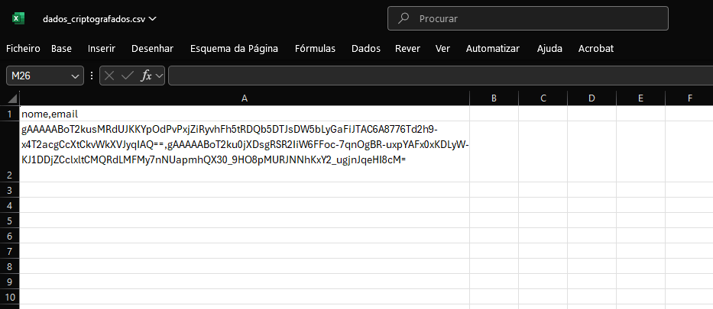

## Conclusão

O sistema desenvolvido adota práticas de respeito à privacidade, como criptografia, consentimento e controle de dados pelo usuário.   
Essas ações refletem um compromisso com a ética no design e alinhamento com as exigências da LGPD, promovendo confiança e transparência.